
РЕСПУБЛИКА КАРЕЛИЯ

СОВЕТ СОРТАВАЛЬСКОГО МУНИЦИПАЛЬНОГО ОКРУГА

XXI СЕССИЯ I СОЗЫВА

РЕШЕНИЕ

18 декабря 2025 г. № 173

О внесении изменений в правила землепользования и застройки Сортавальского муниципального округа

Рассмотрев проекты изменений в правила землепользования и застройки Сортавальского муниципального округа, протокол публичных слушаний от 10.11.2025 г. и заключение о результатах публичных слушаний (опубликовано в газете «Ладога-Сортавала № 49 от 14.11.2025 г.»), протокол публичных слушаний от 11.11.2025 г. и заключение о результатах публичных слушаний (опубликовано в газете «Ладога-Сортавала» № 49 от 14.11.2025 г.), протокол публичных слушаний от 24.11.2025 г. и заключение о результатах публичных слушаний (опубликовано в газете «Ладога-Сортавала № 51 от 28.11.2025 г.»), протокол публичных слушаний от 01.12.2025 г. и заключение о результатах публичных слушаний (опубликовано в газете «Ладога-Сортавала» № 52 от 05.12.2025 г.), протокол публичных слушаний от 02.12.2025 г. и заключение о результатах публичных слушаний от 02.12.2025 г. (опубликовано в газете «Ладога-Сортавала № 52 от 05.12.2025 г.), руководствуясь ст. 31-33 Градостроительного кодекса Российской Федерации, Федеральным Законом от 06.10.2003 г. № 131-ФЗ «Об общих принципах организации местного самоуправления в Российской Федерации» и Уставом Сортавальского муниципального округа, Совет Сортавальского муниципального округа решил:
- Внести изменения в правила землепользования и застройки Сортавальского муниципального округа, утвержденные решением Совета Сортавальского муниципального округа № 77 от 20.02.2025 г. (далее по тексту - Правила), а именно:
  - установить границы санитарно-защитной зоны от предприятия ООО «Карелприродресурс» согласно приложению № 1 к настоящему решению;
  - установить границы охранной зоны от озерного гидрометеорологического поста 2 разряда Валаам-озеро Ладожское согласно приложению № 2 к настоящему решению;
  - установить территориальную зону «РН» – зону рекреационного назначения и зону «РО» - зону озелененных территорий общего пользования (лесопарки, парки, сады, скверы, городские леса) на часть кадастрового квартала 10:10:0081504 согласно приложению № 3 к настоящему решению;
  - установить территориальную зону «CХ» - зону сельскохозяйственного назначения в границах образуемого в кадастровом квартале 10:07:0010418 земельного участка согласно приложению № 4 к настоящему решению;
  - установить территориальную зону «СХ1» – зону, занятую объектами сельскохозяйственного назначения в границах земельного участка с кадастровым номером 10:07:0042811:1471 согласно приложению № 5 к настоящему решению;
  - установить территориальную зону садоводческих, огороднических или дачных некоммерческих объединений граждан «СД» на территорию в границах земельных участков с кадастровыми номерами 10:10:0081001:22 и 10:10:0081001:38 согласно приложению № 6 к настоящему решению;
  - изменить территориальную зону «Ж1» - зону застройки индивидуальными жилыми домами на территориальную зону «ОД1» - зону делового, общественного и коммерческого назначения на территорию в границах земельного участка с кадастровым номером 10:07:0030406:189 согласно приложению № 7 к настоящему решению;
  - установить зону «СХ1» - зону, занятой объектами сельскохозяйственного назначения, в границах земельного участка с кадастровым номером 10:07:0042811:1480 согласно приложению № 8 к настоящему решению;
  - установить территориальную зону «РО» – «Зону озеленённых территорий общего пользования (лесопарки, парки, сады, скверы, бульвары, городские леса)» для части кадастрового квартала 10:07:0010210 (в границах Единой зоны охраняемого природного ландшафта (Подзоне ЗОЛ-1)) согласно приложению № 9 к настоящему решению;
  - текстовую часть градостроительных регламентов Правил для территориальных зон «СХ» и «СХ1» изложить в редакции согласно приложению № 10 к настоящему решению (далее – Проект).
- Опубликовать настоящее Решение в газете «Ладога-Сортавала» и разместить на официальном сайте администрации Сортавальского муниципального округа в сети «Интернет».
- Утвержденные материалы подлежат размещению в информационной системе территориального планирования с использованием официального сайта в сети «Интернет», определенного федеральным органом исполнительной власти, уполномоченным на осуществление контроля за соблюдением порядка ведения информационной системы территориального планирования (ФГИС ТП).

Председатель Совета
Сортавальского муниципального округа Р.Н. Гулевич

Глава Сортавальского
муниципального округа С.В. Крупин

Приложение № 1
к решению Совета Сортавальского муниципального округа
«О внесении изменений в правила землепользования и застройки
Сортавальского муниципального округа»
от «18» декабря 2025 г. № 173
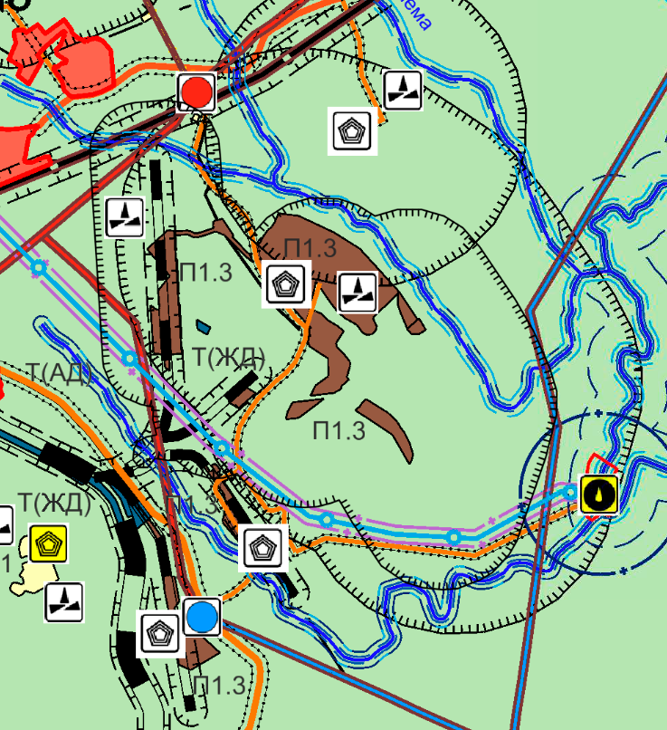Вносимые изменения в карту градостроительного зонирования (фрагмент).
Приложение № 2
к решению Совета Сортавальского муниципального округа
«О внесении изменений в правила землепользования и застройки
Сортавальского муниципального округа»
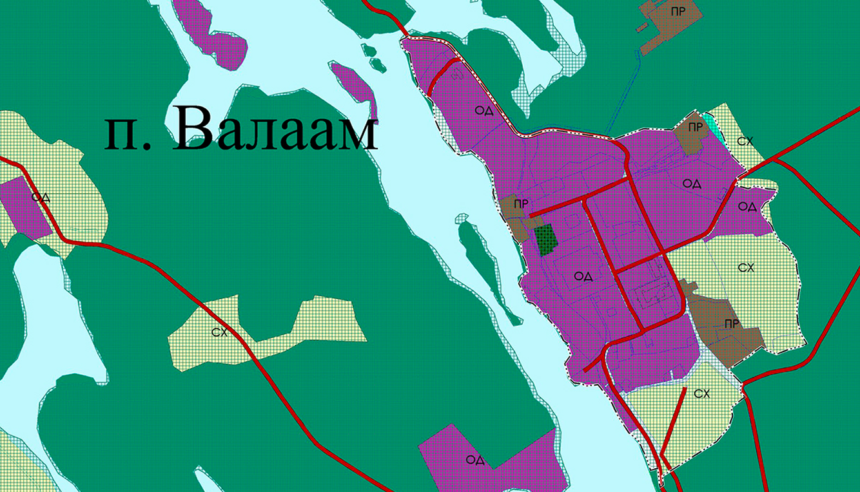
От «18» декабря 2025 г. № 173
Действующая редакция карты градостроительного зонирования (фрагмент).

Вносимые изменения в карту градостроительного зонирования (фрагмент)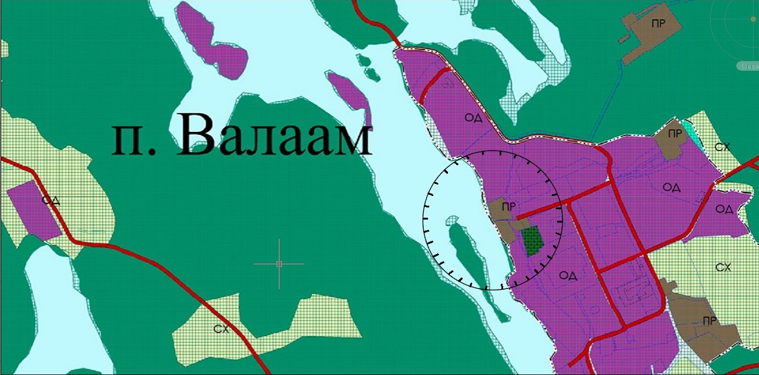.
Приложение № 3
к решению Совета Сортавальского муниципального округа
«О внесении изменений в правила землепользования и застройки
Сортавальского муниципального округа»
от «18» декабря 2025 г. № 173
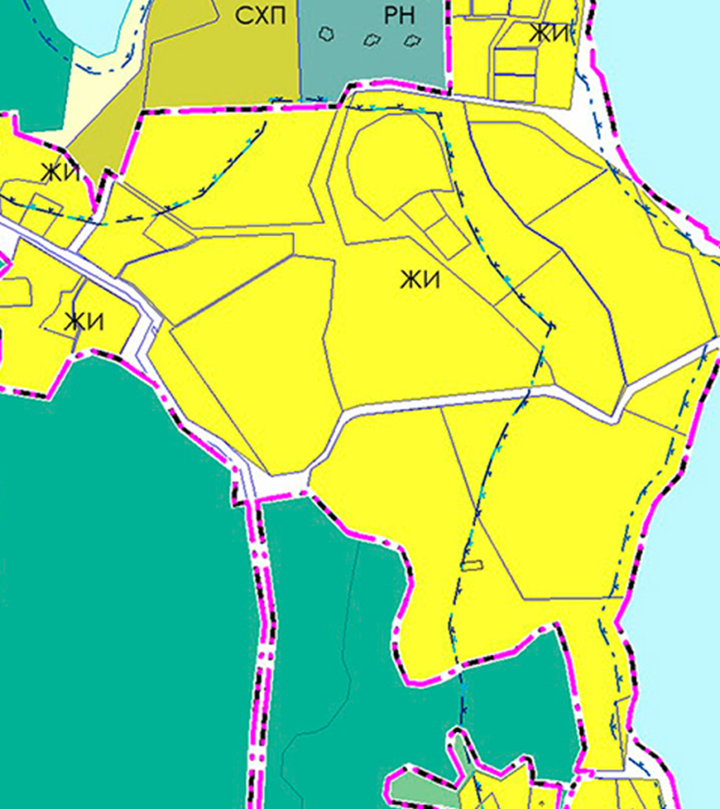
Действующая редакция карты градостроительного зонирования (фрагмент).

Вносимые изменения в карту градостроительного зонирования (фрагмент).
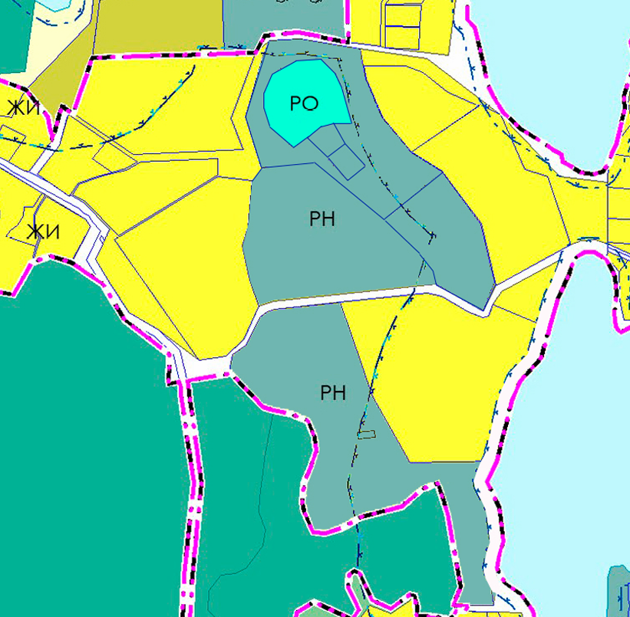

Приложение № 4
к решению Совета Сортавальского муниципального округа
«О внесении изменений в правила землепользования и застройки
Сортавальского муниципального округа»
От «18» декабря 2025 г. № 173
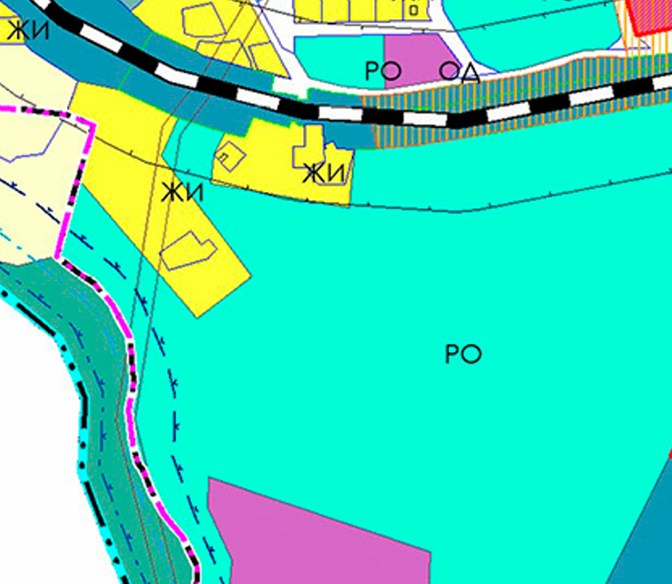
Действующая редакция карты градостроительного зонирования (фрагмент).

Вносимые изменения в карту градостроительного зонирования (фрагмент).
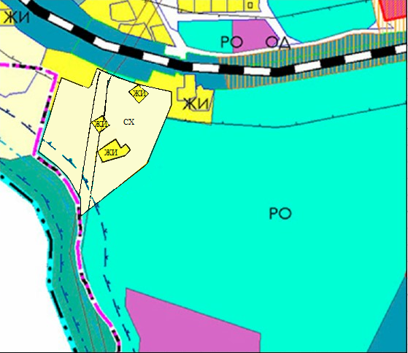

Приложение № 5
к решению Совета Сортавальского муниципального округа
«О внесении изменений в правила землепользования и застройки
Сортавальского муниципального округа»
от «18» декабря 2025 г. № 173
Действующая редакция карты градостроительного зонирования (фрагмент).
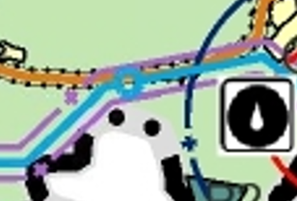

Вносимые изменения в карту градостроительного зонирования (фрагмент).
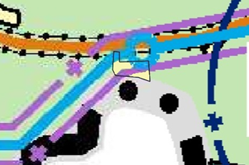

Приложение № 6
к решению Совета Сортавальского муниципального округа
«О внесении изменений в правила землепользования и застройки
Сортавальского муниципального округа»
от «18» декабря 2025 г. № 173
Действующая редакция карты градостроительного зонирования (фрагмент).
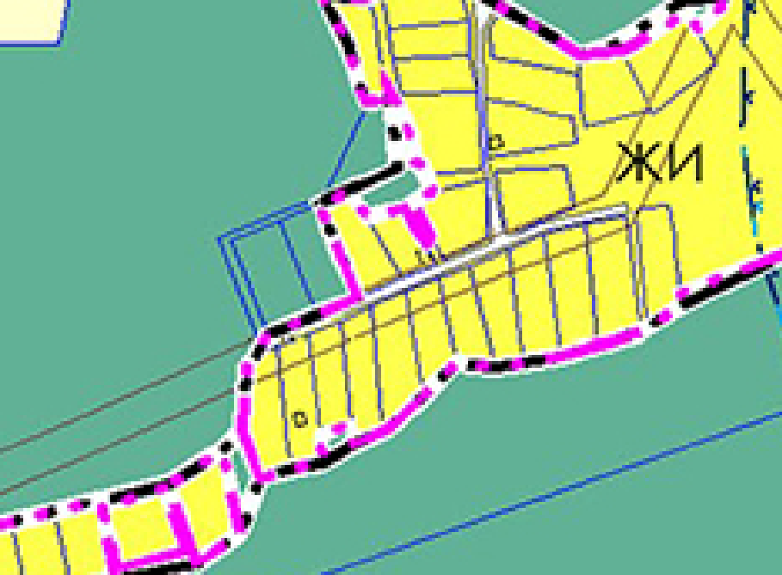
Вносимые изменения в карту градостроительного зонирования (фрагмент). 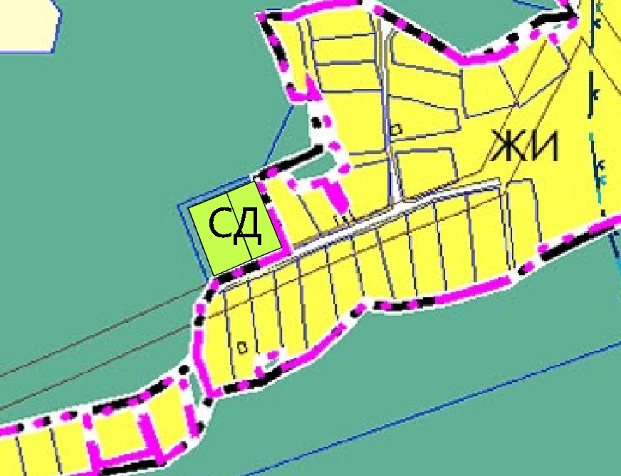
Приложение № 7
к решению Совета Сортавальского муниципального округа
«О внесении изменений в правила землепользования и застройки
Сортавальского муниципального округа»
от «18» декабря 2025 г. № 173
Действующая редакция карты градостроительного зонирования (фрагмент).
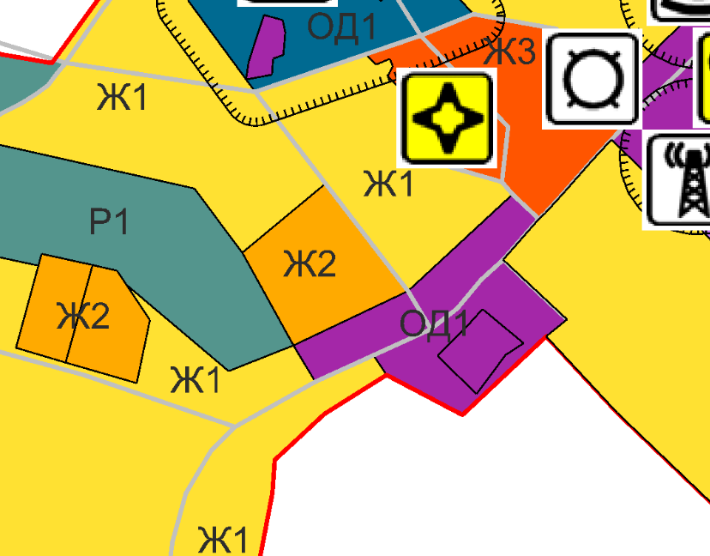
Вносимые изменения в карту градостроительного зонирования (фрагмент).
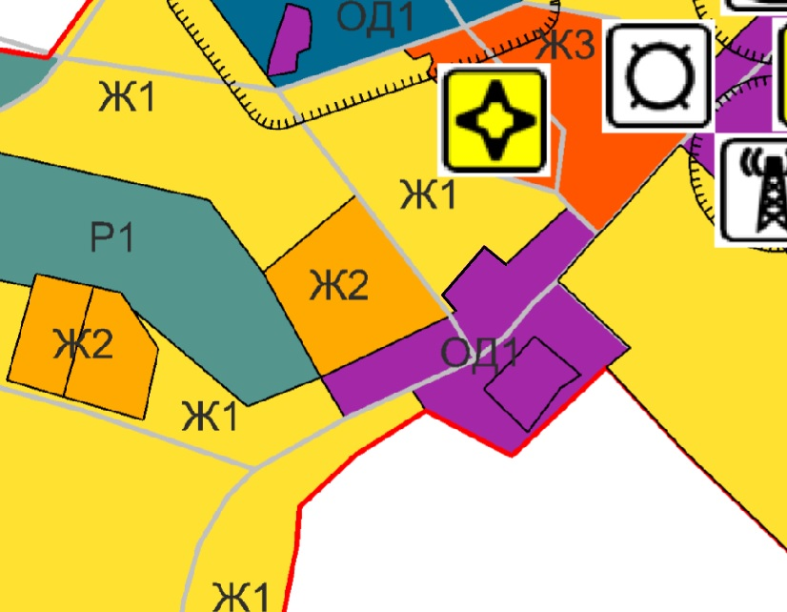

Приложение № 8
к решению Совета Сортавальского муниципального округа
«О внесении изменений в правила землепользования и застройки
Сортавальского муниципального округа»
от «18» декабря 2025 г. № 173
Действующая редакция карты градостроительного зонирования (фрагмент).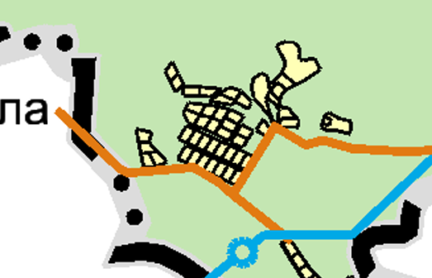
Вносимые изменения в карту градостроительного зонирования (фрагмент).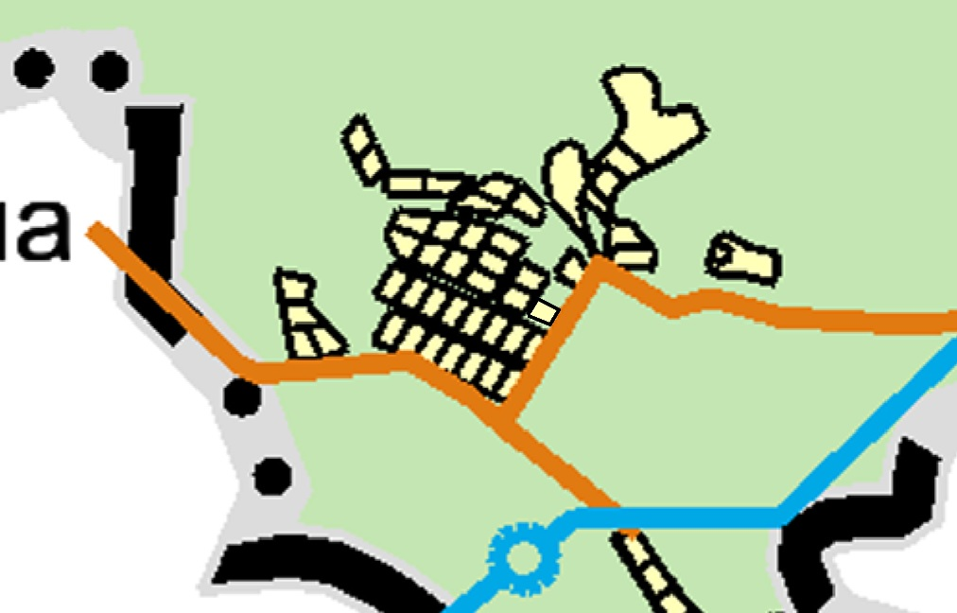

Приложение № 9
к решению Совета Сортавальского муниципального округа
«О внесении изменений в правила землепользования и застройки
Сортавальского муниципального округа»
от «18» декабря 2025 г. № 173
Действующая редакция карты градостроительного зонирования (фрагмент).
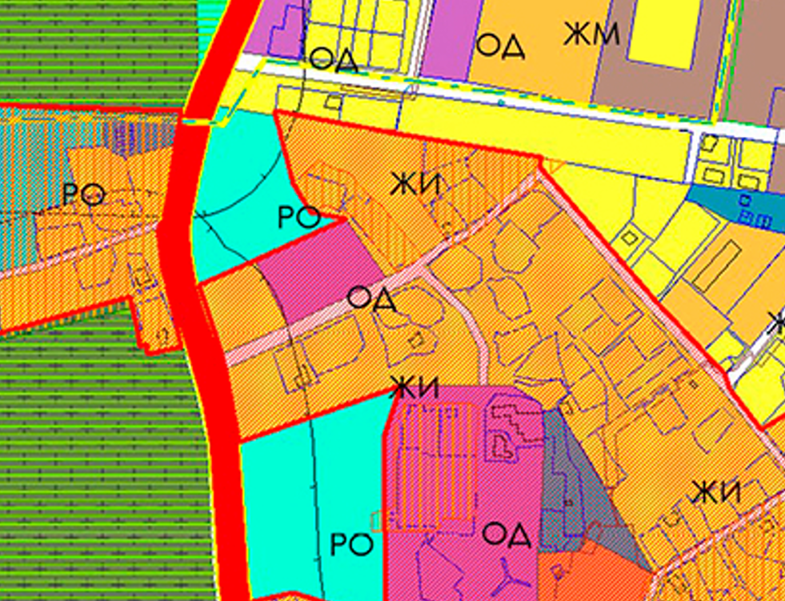
Вносимые изменения в карту градостроительного зонирования (фрагмент).
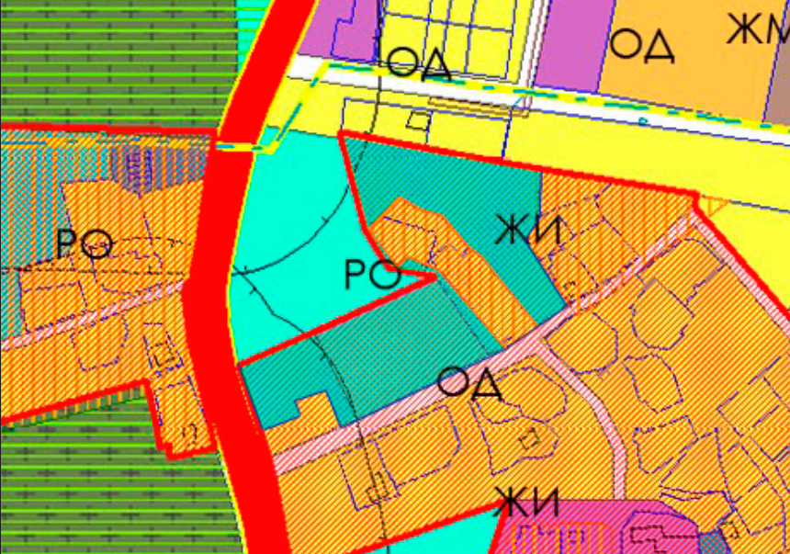

Приложение № 10
к решению Совета Сортавальского муниципального округа
«О внесении изменений в правила землепользования и застройки
Сортавальского муниципального округа»
от «18» декабря 2025 г. № 173
ГРАДОСТРОИТЕЛЬНЫЕ РЕГЛАМЕНТЫ для
ЗОНЫ СЕЛЬСКОХОЗЯЙСТВЕННОГО ИСПОЛЬЗОВАНИЯ «СХ» и «СХ1»
Зона размещения объектов сельскохозяйственного использования.
Данная зона выделена для обеспечения правовых условий формирования территорий, предназначенных для организации сельскохозяйственного производства.

Виды разрешенного использования земельных участков
и объектов капитального строительства:
NN/ пп | Наименование вида использования* | Описание вида разрешенного использования земельного участка* | Код вида разрешенного использования*
А. | Основные виды разрешенного использования
 | Сельскохозяйственное использование | Ведение сельского хозяйства.  Содержание данного вида разрешенного использования включает в себя содержание видов разрешенного использования с кодами 1.1 - 1.20, в том числе размещение зданий и сооружений, используемых для хранения и переработки сельскохозяйственной продукции, за исключением 1.5.1; 1.6; | 1.0
 | Растениеводство | Осуществление хозяйственной деятельности, связанной с выращиванием сельскохозяйственных культур.  Содержание данного вида разрешенного использования включает в себя содержание видов разрешенного использования с кодами 1.2 - 1.5: | 1.1
 | Выращивание зерновых и иных сельскохозяйственных культур | Осуществление хозяйственной деятельности на сельскохозяйственных угодьях, связанной с производством зерновых, бобовых, кормовых, технических, масличных, эфиромасличных и иных сельскохозяйственных культур | 1.2
 | Овощеводство | Осуществление хозяйственной деятельности на сельскохозяйственных угодьях, связанной с производством картофеля, листовых, плодовых, луковичных и бахчевых сельскохозяйственных культур, в том числе с использованием теплиц | 1.3
 | Выращивание тонизирующих, лекарственных, цветочных культур | Осуществление хозяйственной деятельности, в том числе на сельскохозяйственных угодьях, связанной с производством чая, лекарственных и цветочных культур | 1.4
 | Садоводство | Осуществление хозяйственной деятельности, в том числе на сельскохозяйственных угодьях, связанной с выращиванием многолетних плодовых и ягодных культур, винограда и иных многолетних культур | 1.5
 | Животноводство | Осуществление хозяйственной деятельности, связанной с производством продукции животноводства, в том числе сенокошение, выпас сельскохозяйственных животных, разведение племенных животных, производство и использование племенной продукции (материала), размещение зданий, сооружений, используемых для содержания и разведения сельскохозяйственных животных, производства, хранения и первичной переработки сельскохозяйственной продукции. Содержание данного вида разрешенного использования включает в себя содержание видов разрешенного использования с кодами 1.8 - 1.11, 1.15, 1.19, 1.20 | 1.7
 | Скотоводство | Осуществление хозяйственной деятельности, в том числе на сельскохозяйственных угодьях, связанной с разведением сельскохозяйственных животных (крупного рогатого скота, овец, коз, лошадей, верблюдов, оленей);  сенокошение, выпас сельскохозяйственных животных, производство кормов, размещение зданий, сооружений, используемых для содержания и разведения сельскохозяйственных животных;  разведение племенных животных, производство и использование племенной продукции (материала) | 1.8
 | Звероводство | Осуществление хозяйственной деятельности, связанной с разведением в неволе ценных пушных зверей;  размещение зданий, сооружений, используемых для содержания и разведения животных, производства, хранения и первичной переработки продукции;  разведение племенных животных, производство и использование племенной продукции (материала) | 1.9
 | Птицеводство | Осуществление хозяйственной деятельности, связанной с разведением домашних пород птиц, в том числе водоплавающих;  размещение зданий, сооружений, используемых для содержания и разведения животных, производства, хранения и первичной переработки продукции птицеводства;  разведение племенных животных,  производство и использование племенной продукции (материала) | 1.10
 | Свиноводство | Осуществление хозяйственной деятельности, связанной с разведением свиней;  размещение зданий, сооружений, используемых для содержания и разведения животных, производства, хранения и первичной переработки продукции;  разведение племенных животных, производство и использование племенной продукции (материала) | 1.11
 | Пчеловодство | Осуществление хозяйственной деятельности, в том числе на сельскохозяйственных угодьях, по разведению, содержанию и использованию пчел и иных полезных насекомых;  размещение ульев, иных объектов и оборудования, необходимого для пчеловодства и разведениях иных полезных насекомых;  размещение сооружений, используемых для хранения и первичной переработки продукции пчеловодства | 1.12
 | Рыбоводство | Осуществление хозяйственной деятельности, связанной с разведением и (или) содержанием, выращиванием объектов рыбоводства (аквакультуры);  размещение зданий, сооружений, оборудования, необходимых для осуществления рыбоводства (аквакультуры) | 1.13
 | Научное обеспечение сельского хозяйства | Осуществление научной и селекционной работы, ведения сельского хозяйства для получения ценных с научной точки зрения образцов растительного и животного мира;  размещение коллекций генетических ресурсов растений | 1.14
 | Хранение и переработка сельскохозяйственной продукции | Размещение зданий, сооружений, используемых для производства, хранения, первичной и глубокой переработки сельскохозяйственной продукции | 1.15
 | Ведение личного подсобного хозяйства на полевых участках** | Производство сельскохозяйственной продукции без права возведения объектов капитального строительства | 1.16
 | Питомники | Выращивание и реализация подроста деревьев и кустарников, используемых в сельском хозяйстве, а также иных сельскохозяйственных культур для получения рассады и семян; размещение сооружений, необходимых для указанных видов сельскохозяйственного производства | 1.17
 | Обеспечение  сельскохозяйственного производства | Размещение машинно-транспортных и ремонтных станций, ангаров и гаражей для сельскохозяйственной техники, амбаров, водонапорных башен, трансформаторных станций и иного технического оборудования, используемого для ведения сельского хозяйства | 1.18
 | Сенокошение | Кошение трав, сбор и заготовка сена | 1.19
 | Выпас сельскохозяйственных животных | Выпас сельскохозяйственных животных | 1.20
 | Предоставление коммунальных услуг | Размещение зданий и сооружений, обеспечивающих поставку воды, тепла, электричества, газа, отвод канализационных стоков, очистку и уборку объектов недвижимости (котельных, водозаборов, очистных сооружений, насосных станций, водопроводов, линий электропередач, трансформаторных подстанций, газопроводов, линий связи, телефонных станций, канализаций, стоянок, гаражей и мастерских для обслуживания уборочной и аварийной техники, сооружений, необходимых для сбора и плавки снега) | 3.1.1
 | Деятельность в сфере охотничьего хозяйства | Различные виды деятельности в сфере охотничьего хозяйства, предусмотренные законодательством Российской Федерации в области охоты и сохранения охотничьих ресурсов | 5.3
 | Рыболовство | Деятельность, связанная с добычей (выловом) водных биологических ресурсов, приемкой, обработкой, перегрузкой, транспортировкой, хранением и выгрузкой уловов водных биологических ресурсов, производством рыбной продукции | 5.3.1
 | Связь | Размещение объектов связи, радиовещания, телевидения, включая воздушные радиорелейные, надземные и подземные кабельные линии связи, линии радиофикации, антенные поля, усилительные пункты на кабельных линиях связи, инфраструктуру спутниковой связи и телерадиовещания, за исключением объектов связи, размещение которых предусмотрено содержанием видов разрешенного использования с кодами 3.1.1, 3.2.3 | 6.8
 | Складские площадки | Временное хранение, распределение и перевалка грузов (за исключением хранения стратегических запасов) на открытом воздухе | 6.9.1
 | Охрана Государственной границы Российской Федерации | Размещение инженерных сооружений и заграждений, пограничных знаков, коммуникаций и других объектов, необходимых для обеспечения защиты и охраны Государственной границы Российской Федерации, устройство пограничных просек и контрольных полос, размещение зданий для размещения пограничных воинских частей и органов управления ими, а также для размещения пунктов пропуска через Государственную границу Российской Федерации | 8.2
 | Обеспечение внутреннего правопорядка | Размещение объектов капитального строительства, необходимых для подготовки и поддержания в готовности органов внутренних дел, Росгвардии и спасательных служб, в которых существует военизированная служба; размещение объектов гражданской обороны, за исключением объектов гражданской обороны, являющихся частями производственных зданий | 8.3***
 | Земельные участки (территории) общего пользования*** | Земельные участки общего пользования. Содержание данного вида разрешенного использования включает в себя содержание видов разрешенного использования с кодами 12.0.1 - 12.0.2: | 12.0
 | Улично-дорожная сеть*** | Размещение объектов улично-дорожной сети: автомобильных дорог, трамвайных путей и пешеходных тротуаров в границах населенных пунктов, пешеходных переходов, бульваров, площадей, проездов, велодорожек и объектов велотранспортной и инженерной инфраструктуры; размещение придорожных стоянок (парковок) транспортных средств в границах городских улиц и дорог, за исключением предусмотренных видами разрешенного использования с кодами 2.7.1, 4.9, 7.2.3, а также некапитальных сооружений, предназначенных для охраны транспортных средств | 12.0.1
 | Благоустройство территории*** | Размещение декоративных, технических, планировочных, конструктивных устройств, элементов озеленения, различных видов оборудования и оформления, малых архитектурных форм, некапитальных нестационарных строений и сооружений, информационных щитов и указателей, применяемых как составные части благоустройства территории, общественных туалетов | 12.0.2
Б. | Условно разрешенные виды использования
 | Для ведения личного подсобного хозяйства (приусадебный земельный участок)*** | Размещение жилого дома, указанного в описании вида разрешенного использования с кодом 2.1; производство сельскохозяйственной продукции; размещение гаража и иных вспомогательных сооружений; содержание сельскохозяйственных животных | 2.2
 | Ведение огородничества | Осуществление отдыха и (или) выращивания гражданами для собственных нужд сельскохозяйственных культур;  размещение хозяйственных построек, не являющихся объектами недвижимости, предназначенных для хранения инвентаря и урожая сельскохозяйственных культур | 13.1
 | Ведение садоводства**** | Осуществление отдыха и (или) выращивания гражданами для собственных нужд сельскохозяйственных культур;  размещение для собственных нужд садового дома, жилого дома, указанного в описании вида разрешенного использования с кодом 2.1, хозяйственных построек и гаражей для собственных нужд | 13.2
В. | Вспомогательные виды разрешенного использования  (допустимые только в качестве дополнительных по отношению к основным видам разрешенного использования и условно разрешенным видам использования и осуществляемые совместно с ними.)
 | Не установлены

* согласно Приказу Росреестра от 10.11.2020 № П/0412 «Об утверждении классификатора видов разрешенного использования земельных участков»
** исключительно для участков, размещаемых за границами населенных пунктов (категория земель: «земли сельскохозяйственного назначения»)
*** исключительно для участков, размещаемых в границах населенных пунктов (категория земель: «земли населенных пунктов»)
**** использование участка возможно (в том числе путем изменения вида его разрешенного использования), если такой участок в соответствии с действующим законодательством не относится к особо ценным сельскохозяйственным угодьям

Предельные размеры земельных участков и предельные
параметры разрешенного строительства
Параметры разрешенного строительства | Минимальные | Максимальные
Предельные размеры земельных участков:
Ведение личного подсобного хозяйства на полевых участках** | 2500 м2 | 10000 м2
Для ведения личного подсобного хозяйства (приусадебный земельный участок)*** | 2500 м2 | 10000 м2
Ведение огородничества | 100 м2 | 400 м2
Ведение садоводства**** | 600 м2 | 1500 м2
Для иных видов разрешенного использования | не устанавливается | не устанавливается
Для линейных объектов | не устанавливается | не устанавливается
Минимальные отступы от границ земельных участков
Для размещения зданий и сооружений
От границы земельного участка со стороны улицы (красной линии) до объекта индивидуального жилищного строительства | 5 метров | --
От границы земельного участка со стороны соседнего участка, переулка, проезда  до объекта индивидуального жилищного строительства | 3 метра | _
От границы земельного участка со стороны соседнего участка, переулка, проезда  до иных объектов капитального строительства и хозяйственных строений/сооружений, не являющегося объектом капитального строительства | 1 метр | --
При отсутствии централизованной канализации расстояние от туалета:  до стен соседнего дома  до источника водоснабжения (колодца) | 12 метров  25 метров | --
От постройки для содержания скота и птицы до границы соседнего приквартирного земельного участка | 4 метра | --
От площадок с контейнерами для отходов, до границ участков жилых домов, детских учреждений | 20 метров | --
От газорегуляторных пунктов до границ участков жилых домов | 15 метров | --
От трансформаторных подстанций до границ участков жилых домов | 10 метров | --
От хозяйственных построек для содержания скота и птицы до окон жилых помещений | 15 метров | --
От окон жилых помещений (комнат, кухонь и веранд) до стен дома и хозяйственных построек (гаражи, бани, сараи), расположенных на соседнем земельном участке | 6 метров | --
Для линейных объектов – не устанавливаются
Процент застройки в границах земельного участка
Для ведения личного подсобного хозяйства (приусадебный земельный участок)*** | не устанавливается | 50%
Ведение садоводства**** | не устанавливается | 30%
Для линейных объектов | не устанавливается | не устанавливается
Для прочих видов разрешенного использования, предусматривающих размещение объектов капитального строительства | не устанавливается | не устанавливается
Предельное количество этажей или предельная высота зданий, строений, сооружений
Для размещения зданий и сооружений
Объект индивидуального жилищного строительства | 1 этаж | 3 этажа
Садовый дом/ хозяйственные строения и сооружения | не устанавливается | 1 этаж
Для иных объектов | не устанавливается | 4 этажа  (15 метров до конька кровли)
Для линейных объектов и объектов инженерной инфраструктуры –
не устанавливаются
Предельные размеры ОКС
Объект индивидуального жилищного строительства | 30 кв.м. | 1500 кв.м.
Садовый дом | 12 кв.м. | 500 кв.м.
Для иных объектов | не устанавливается | не устанавливается

При размещении новых объектов капитального строительства следует учитывать требования к противопожарным расстояниям между зданиями и сооружениями, установленные Федеральным законом от 22.07.2008 N 123-ФЗ «Технический регламент о требованиях пожарной безопасности», а также требования принятых органами исполнительной власти нормативных актов, которые определяют правила строительства зданий, сооружений, коммуникаций, дорог и других объектов, с учетом ограничений, установленных в пределах действия постановления Правительства Республики Карелия от 02.05.2023 № 210-П «Об установлении объединенной зоны охраны объектов культурного наследия, расположенных на территории г. Сортавалы, и утверждении требований к градостроительным регламентам в границах территорий данной зоны».
В случае если земельный участок и объект капитального строительства расположен в границах действия ограничений, установленных в соответствии с законодательством Российской Федерации, правовой режим использования и застройки территории указанного земельного участка определяется совокупностью требований, указанных в главе 4 Части II Правил. При этом более строгие требования, относящиеся к одному и тому же параметру, поглощают более мягкие.

